先進複材（高雄市小港區永光街３號）

(1)住85大樓 ：步行約10分鐘至紅線<三多商圈站>
住勞工育樂中心：捷運站在勞工育樂中心對面，步行約3~5分鐘至紅線<獅甲站>
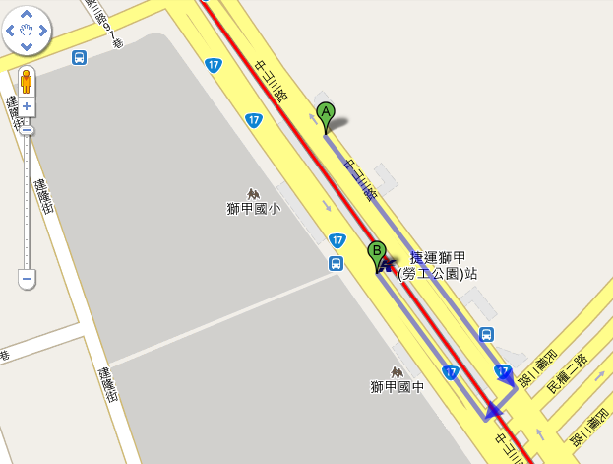
勞工育樂中心

(2)搭乘捷運至<小港站>

(3)抵達小港站後往1號出口到公車站

(4)搭乘《臨海工業區專車》至先進複材(請參閱公車路線圖)
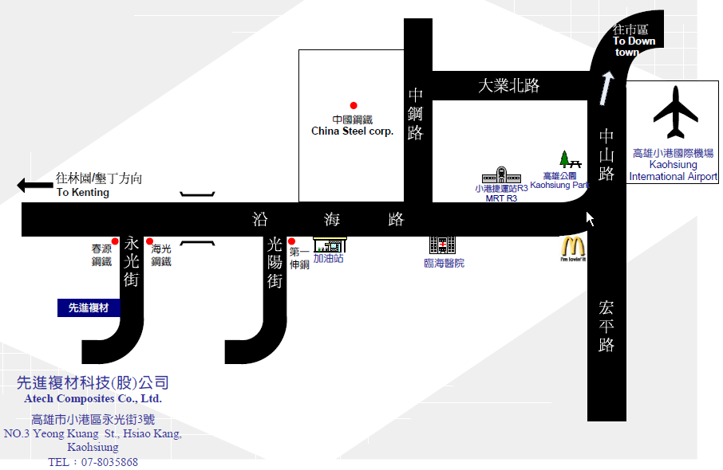

嘉鴻遊艇（高雄市小港區光陽街８號）

(1)住85大樓：步行約10分鐘至紅線<三多商圈站>
住勞工育樂中心：捷運站在勞工育樂中心對面，步行約3~5分鐘至紅線<獅甲站>
勞工育樂中心

(2)搭乘捷運至<小港站>

(3)抵達小港站後往1號出口到公車站

(4)搭乘《臨海工業區專車》至嘉鴻(請參閱公車路線圖)

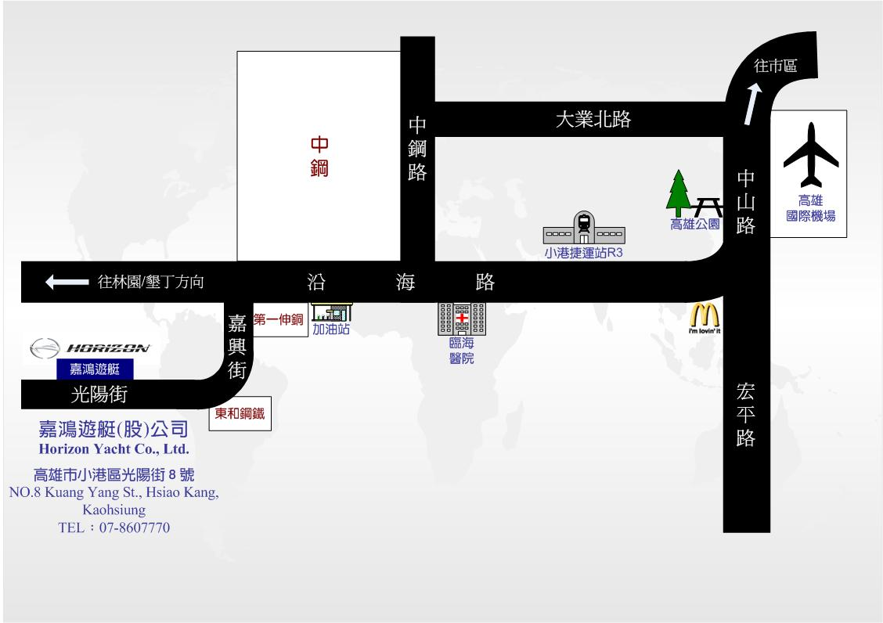
高港造船（高雄市旗津區上竹里上竹巷３７之２３號)
※此路線較複雜，請事前瞭解路線，並控制時間．

(1) 住85大樓：步行到新光路搭程70號公車 住勞工育樂中心：步行到復興路口搭程70號公車
↓ ↓
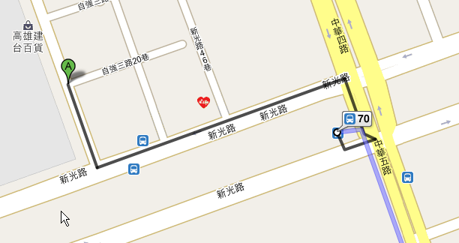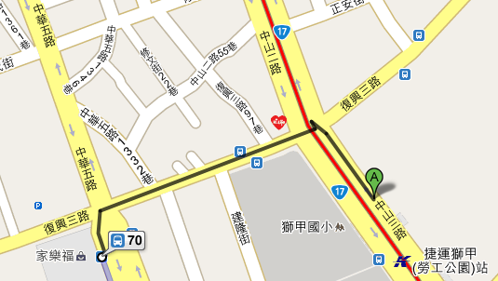
勞工育樂中心
85大樓

(2) 搭乘70號公車抵達高雄市公車前鎮站
(3) 步行約7-10分鐘至<前鎮渡輪站>
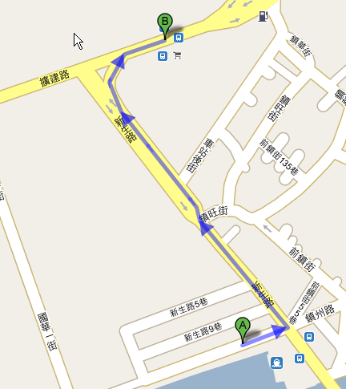
(4) 渡船至<中洲渡輪站>→請參閱<渡輪站時刻表>
(5) 中洲渡輪站步行約6分鐘至公司
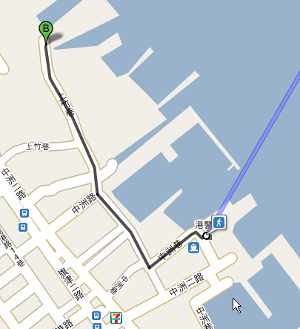
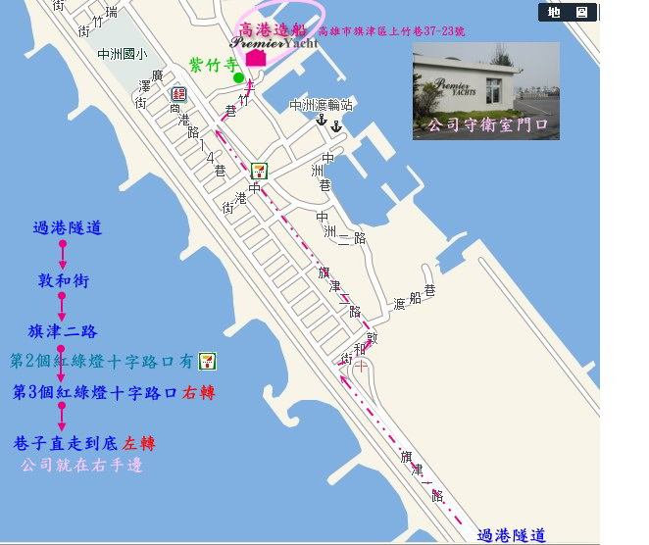

公車路線圖
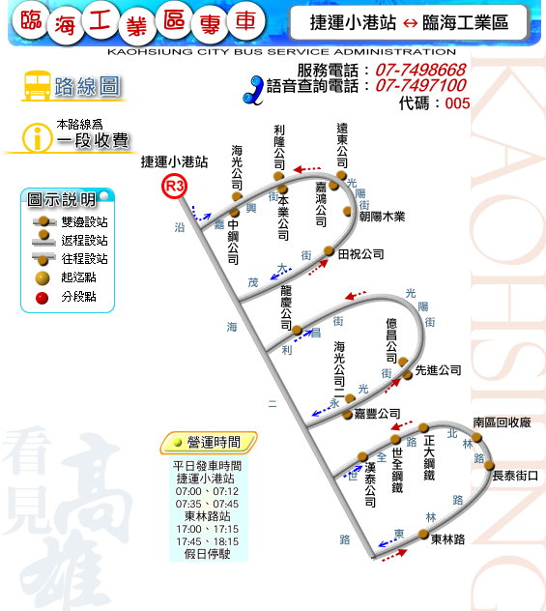
小港07:07發車 | 假  日  停  駛
小港07:20發車 | 假  日  停  駛
小港07:35發車 | 假  日  停  駛
東林17:00發車 | 假  日  停  駛
東林17:45發車 | 假  日  停  駛

